
О внесении изменений в решение Талгарского районного маслихата от 17 августа 2017 года № 17-96 "Об утверждении проекта (схемы) зонирования земель, границ оценочных зон и поправочных коэффициентов к базовым ставкам платы за земельные участки Талгарского района"
Решение Талгарского районного маслихата Алматинской области от 28 сентября 2022 года № 32-104. Зарегистрировано в Министерстве юстиции Республики Казахстан 30 сентября 2022 года № 29929
Талгарский районный маслихат РЕШИЛ:
1. Внести в решение Талгарского районного маслихата "Об утверждении проекта (схемы) зонирования земель, границ оценочных зон и поправочных коэффициентов к базовым ставкам платы за земельные участки Талгарского района" от 17 августа 2017 года №17-96 (зарегистрирован в Реестре государственной регистрации нормативных правовых актов под №4332) следующие изменения:

приложения 1, 2 к указанному решению изложить в новой редакции согласно приложениям 1, 2, к настоящему решению.
2. Настоящее решение вводится в действие по истечении десяти календарных дней после дня его первого официального опубликования.
Секретарь Талгарского районного маслихата | М. Алибеков
Приложение 1 к решению Талгарского районного маслихата от 28 сентября 2022 года № 32-104
Приложение 1 к решению Талгарского районного маслихата от 17 августа 2017 года № 17-96
Проект (схема) зонирования земель Талгарского района

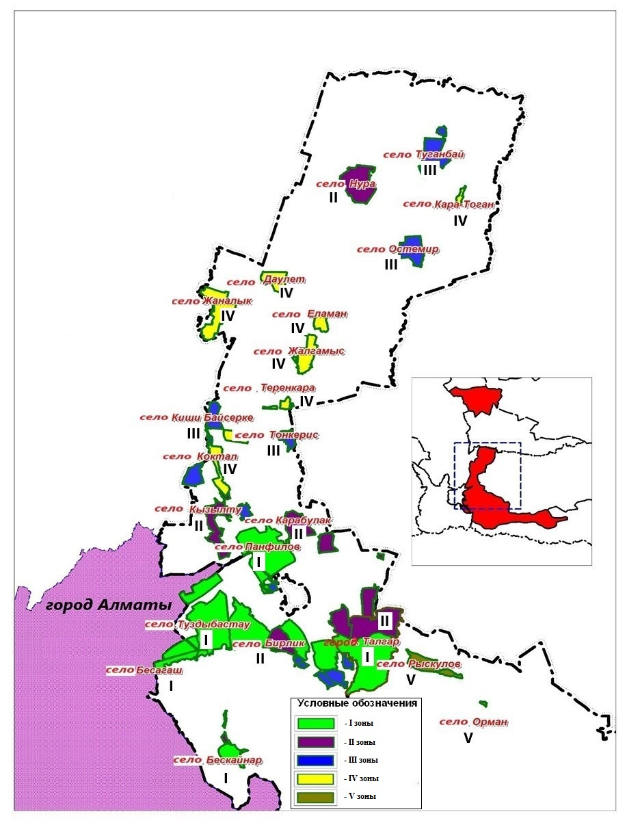

Приложение 2 к решению Талгарского районного маслихата от 28 сентября 2022 года № 32-104
Приложение 2 к решению Талгарского районного маслихата от 17 августа 2017 года № 17-96
Границы оценочных зон и поправочные коэффициенты к базовым ставкам платы за земельные участки Талгарского района
№ | Номера зон | Границы оценочных зон | Поправочные коэффициенты  к базовым ставкам платы за земельные участки
1 | 2 | 3 | 4
1 | I | город Талгар  от улица Молдагуловой  до улицы Тулебаева | 1,47
2 | I | город Талгар  от улицаТулебаева  до улицы Бедренко | 1,47
3 | I | город Талгар  от улица Бедренко  до улицы Малькеева | 1,47
4 | I | город Талгар  от микрорайона "Жана"  до улицы Павлова | 1,47
5 | I | город Талгар  от улица Павлова  до улицы Ломоносова | 1,47
6 | I | город Талгар  от улица Емелева  до улицы Абая | 1,47
7 | I | город Талгар  от улица Абая  до улицы Асан Кайгы | 1,47
8 | I | город Талгар  от улица Байсеитовой  до улицы Балуан Шолака | 1,47
9 | I | город Талгар  от улица Балуан Шолака  до улицы Туякбаева | 1,47
10 | I | город Талгар  от улица Туякбаева  до улицы Пушкина | 1,47
11 | I | город Талгар  от улица Пушкина  до улицы Аль-Фараби | 1,47
12 | I | город Талгар  от улица Аль-Фараби  до улицы Кабанбай батыра | 1,47
13 | I | город Талгар  от улица Кабанбай батыра  до улицы Айвазовского | 1,47
14 | I | село Бесагаш,  Бесагашский сельский округ | 1,5
15 | I | село Гульдала,  Гулдалинский сельский округ | 1,5
16 | I | село Туздыбастау,  Туздыбастауский сельский округ | 1,5
17 | I | село Бельбулак,  Бельбулакский сельский округ | 1,5
18 | I | село Бескайнар,  Бескайнарский сельский округ | 1,49
19 | I | село Кызылкайрат,  Алатауский сельский округ | 1,48
20 | I | село Панфилово,  Панфиловский сельский округ | 1,48
21 | I | село Талдыбулак,  Бельбулакский сельский округ | 1,47
22 | II | город Талгар  от улица Новостройка-2  до улицы Новостройка-1 | 1,45
23 | II | город Талгар  от улица Новостройка-1  до улицы Новостройка | 1,45
24 | II | город Талгар  от улица Новостройка  до улицы Ломоносова | 1,45
25 | II | город Талгар  от улица Некрасова  до садоводческого общества "Садовод" | 1,45
26 | II | город Талгар  от улица Алтынсарина  до улицы Ахметова | 1,45
27 | II | город Талгар  от улица Ахметова  до улицы Рыскулова | 1,45
28 | II | город Талгар  от улица Рыскулова  до улицы Пастера | 1,45
29 | II | город Талгар  от улица Пастера  до улицы Байсеитовой | 1,45
30 | II | город Талгар  от улица Озерная  до улицы Набережная | 1,45
31 | II | город Талгар  от улица Тополевая  до улицы Айвазовского | 1,45
32 | II | город Талгар  Садоводческое общество "Садовод" | 1,45
33 | II | село Бирлик,  Бельбулакский сельский округ | 1,47
34 | II | село Кендала,  Кендалинский сельский округ | 1,47
35 | II | село Енбекши,  Кендалинский сельский округ | 1,45
36 | II | село Акдала,  Кендалинский сельский округ | 1,44
37 | II | село Карабулак,  Панфиловский сельский округ | 1,43
38 | II | село Актас,  Кендалинский сельский округ | 1,41
39 | II | село Акбулак,  Бесагашский сельский округ | 1,40
40 | II | село Котырбулак,  Бескайнарский сельский округ | 1,40
41 | II | село Кызыл-ту,  Панфиловский сельский округ | 1,40
42 | II | село Нура,  Нуринский сельский округ | 1,38
43 | III | село Алмалык,  Алатауский сельский округ | 1,38
44 | III | село Чимбулак,  Алатауский сельский округ | 1,37
45 | III | село Амангельды,  Алатауский сельский округ | 1,37
46 | III | село Тонкерис,  Панфиловский сельский округ | 1,36
47 | III | село Аркабай,  Панфиловский сельский округ | 1,36
48 | III | село Еркин,  Кайнарский сельский округ | 1,36
49 | III | село Жана Куат,  Гулдалинский сельский округ | 1,34
50 | III | село Каменное,  Панфиловский сельский округ | 1,34
51 | III | село Туганбай,  Нуринский сельский округ | 1,34
52 | III | село Байбулак,  Алатауский сельский округ | 1,33
53 | III | село Остемир,  Нуринский сельский округ | 1,33
54 | III | село Киши Байсерке,  Гулдалинский сельский округ | 1,32
55 | III | село Алтындан,  Алатауский сельский округ | 1,32
56 | III | село Тузусай,  Панфиловский сельский округ | 1,32
57 | III | село Жалгамыс,  Кайнарский сельский округ | 1,20
58 | III | село Еламан,  Кайнарский сельский округ | 1,20
59 | III | село Достык,  Кайнарский сельский округ | 1,04
60 | IV | село Кайнар,  Кайнарский сельский округ | 1,36
61 | IV | село Коктал,  Кайнарский сельский округ | 1,30
62 | IV | село Жаналык,  Кайнарский сельский округ | 1,29
63 | IV | село Каратоган,  Нуринский сельский округ | 1,23
64 | IV | село Теренкара,  Кайнарский сельский округ | 1,21
65 | IV | село Даулет,  Кайнарский сельский округ | 1,10
66 | IV | село Сактан,  Кайнарский сельский округ | 1,06
67 | V | село Береке,  Алатауский сельский округ | 1,37
68 | V | село Рыскулово,  Алатауский сельский округ | 1,36
69 | V | село Орман,  Алатауский сельский округ | 1,33

© 2012. РГП на ПХВ «Институт законодательства и правовой информации Республики Казахстан» Министерства юстиции Республики Казахстан

